Λεκτικοί Τροποποιητές max – min σύνθεση
Θεωρήστε το ασαφές σύνολο A που περιγράφει την ταχύτητα ενός αυτοκινήτου x σε km/h με τη γλωσσική μεταβλητή fast που ορίζεται ως
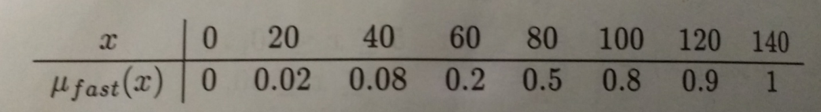
το γενικό σύνολο είναι 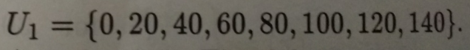
Η γλωσσική μεταβλητή fast μπορεί να τροποποιηθεί ώστε να γίνει όχι γρήγορη, πολύ γρήγορη και αρκετά γρήγορη χρησιμοποιώντας τους παρακάτω τροποποιητές:
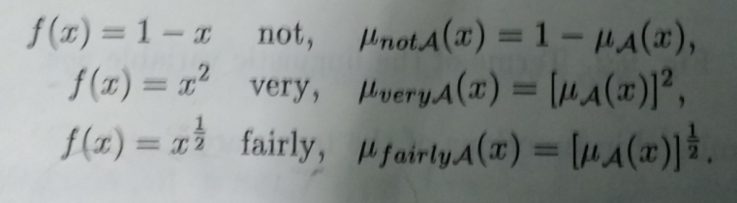
Ως εκ τούτου, για το ασαφές σύνολο όχι γρήγορα, πολύ και αρκετά γρήγορα λαμβάνουμε τους πίνακες
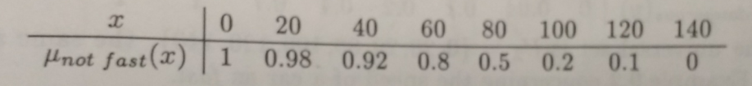
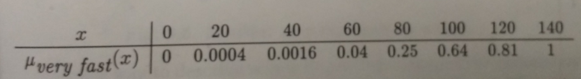
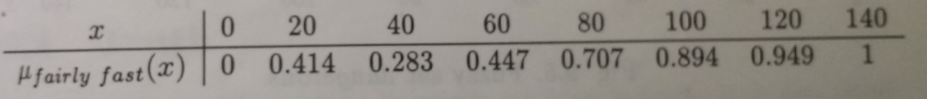

Τώρα θεωρήστε το ασαφές σύνολο Β που περιγράφει την ταχύτητα ενός αυτοκινήτου ως επικίνδυνη. Η συνάρτηση μέλους του Β δίνεται παρακάτω.
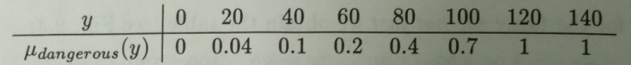
Το γενικό σύνολο είναι το ίδιο: 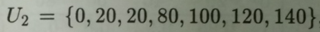 , το ίδιο με το U1 όσον αφορά την ταχύτητα ενός αυτοκινήτου εξίσου γρήγορο.
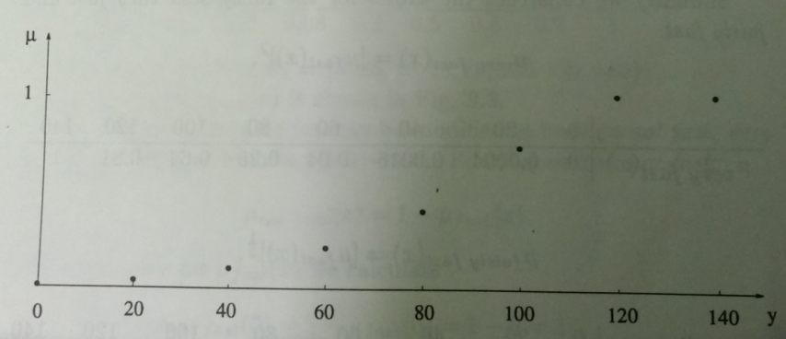
Με τον ίδιο ακριβώς τρόπο θα τροποποιήσουμε την μεταβλητή <<επικίνδυνος>> και θα προκύψουν ο παρακάτω πίνακας.
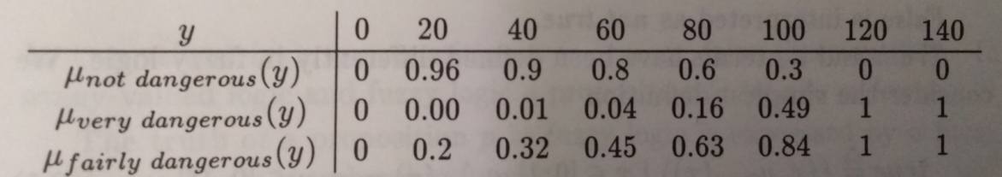
Στην συνέχεια θα δούμε συνδυασμούς σύνθεσης των τιμών fast & dangerous.

Ασαφείς συνεπαγωγές
Πίνακας όταν το x χαρακτηρίζεται fast και το y dangerous (τομή)
Επομένως για την ασαφή συνεπαγωγή χρησιμοποιείται η Min τομή
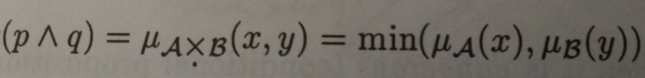
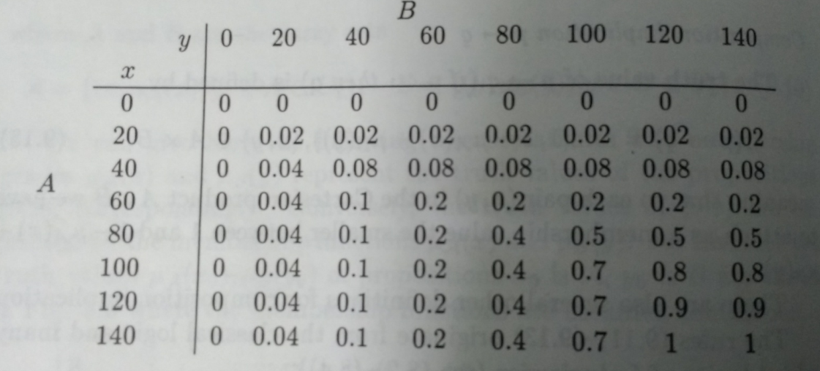

Πίνακας όταν το x χαρακτηρίζεται fast συνεπάγεται το y dangerous (συνεπαγωγή)
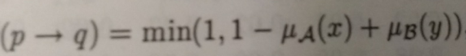
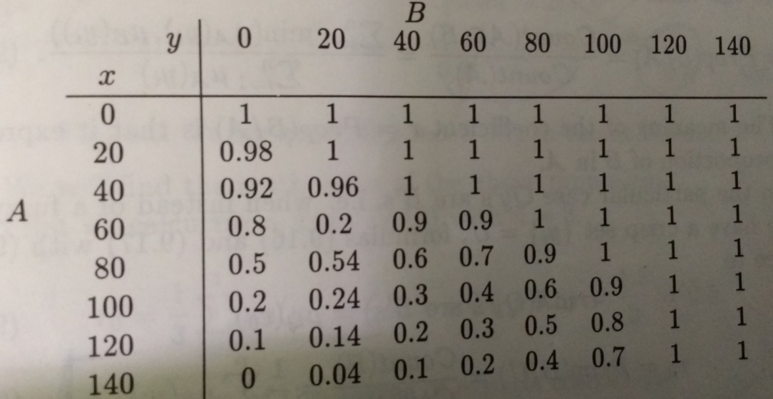

max-min σύνθεση και συλλογιστική
_______________________________________________
Έστω ότι ο παρακάτω πίνακας εκφράζει την μεταβλητή x’(ελαφρώς πιο γρήγορο),
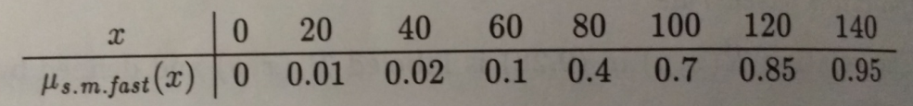
θέλουμε να βρούμε τον πίνακα που να εκφράζει το (λίγο περισσότερο επικίνδυνο) χρησιμοποιώντας max-min σύνθεση και τον πίνακα
που αναφέρθηκε παραπάνω.
Υπενθύμιση: 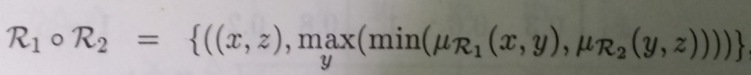

Απάντηση
Eαν x είναι A’
Aν X είναι Α είναι x ΤΟΤΕ y είναι Β
y είναι B’
Πράγματι:
$$Β΄=Α'°Β$$
